Конспект развлечения

для детей старшей группы с ОНР III ур.р.р.

«Весёлая поездка Звуковичков»

Учитель-дефектолог

1 категории

Н. В. Мисюкевич

Задачи:

* закрепить умение детей выделять звуки в словах, называть слова с заданным звуком, дифференцировать гласные и согласные, твердые и мягкие звуки; закрепить умение составлять звуковую модель слова, знание о слоговом составе слова;
* развивать внимание, фонематическое восприятие, мышление.
* воспитывать чувство коллективизма, взаимопомощи.

Оборудование и материалы: волшебная палочка, синий и красный мячи, синие, зеленые и красные обручи, Звукоедик, гномики Тим и Том, скакалки, предметные картинки, цветные карандаши, фишки, аудиозапись В. Шаинский «Поделись улыбкою своей».

Ход логопедического развлечения

Эмоциональный настрой (Дети входят и встают в круг)

Собрались все дети в круг,

Я твой друг и ты мой друг.

Крепко за руки возьмемся

И друг другу улыбнемся.

- Ребята, сегодня мы с вами поиграем в Звуковичков. Звуковички – это маленькие человечки, которые обозначают звуки речи. Они очень любят играть со словами. Сейчас я достану волшебную палочку, и вы в них превратитесь. - «Вокруг себя вы обернитесь, в Звуковичков вы превратитесь». – В одно солнечное летнее утро Звуковички проснулись и вышли на полянку. Погода была такая прекрасная, что сидеть дома они не захотели и решили отправиться в путешествие на поезде и останавливаться на всех станциях по пути. Встанем в одну шеренгу, согнем руки в локтях и со звуками «чух-чух-чух» поедем.

*Первая станция: «Станция разноцветных мячиков».*

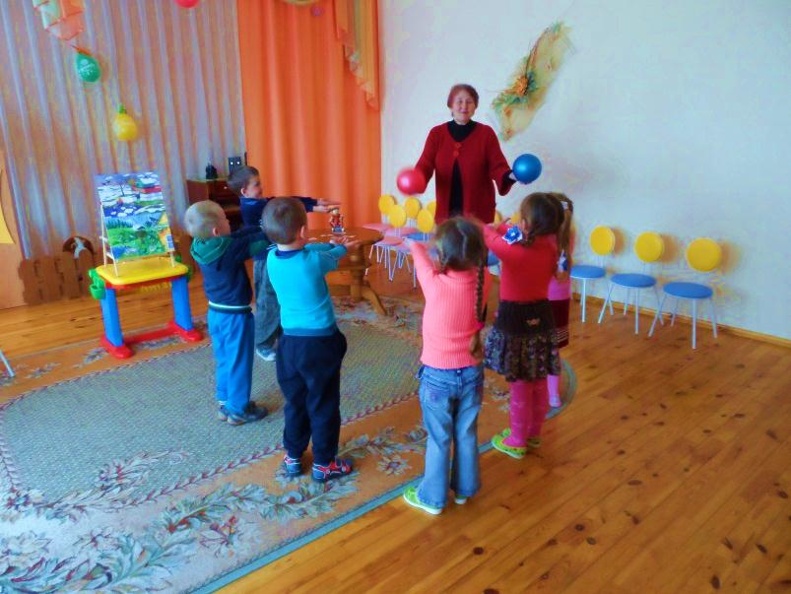- У меня два мяча – красный и синий. Я каждому из вас буду бросать мяч. Если я бросаю мяч красного цвета, то поймавший называет гласный звук и бросает мне мяч обратно, а если мяч синего цвета – согласный.

Следующее задание с усложнением. Учитель-дефектолог, бросая мяч, произносит слово. Поймавший мяч ребенок называет количество в этом слове: гласных, если мяч красного цвета и согласных, если мяч синего цвета.

*Вторая станция: «Именная».*

- Ребята, посмотрите, у нас на полянке разложены синие, зеленые и красные обручи. В них спрятались ваши имена. Вам нужно выбрать себе домик. Если твое имя начинается с твердого согласного звука, то у тебя «домик» синего цвета, если с мягкого согласного – зеленый «домик», если начинается с гласного звука – твой красный «домик». Учитель-дефектолог обходит домики-обручи и отмечает верное или ошибочное нахождение детей в них.

*Третья станция: «Прыгучая».*

Дети стоят друг за другом, в руках у первого скакалка. Учитель-дефектолог произносит слово, а ребенок, стоящий впереди шеренги, определяет, сколько частей в названном слове, и проскакать вперед столько раз, сколько слогов в слове. Если кто-то из детей неправильно проскакал, он должен встать в конец шеренги. Тот, кто все выполнил точно, переходит в другой конец площадки.

*Четвертая станция: «Опасная».*

- На этой станции живет злой Звукоедик. Он питается звуками, которые находятся в конце слова. Звуковички его очень боятся. Давайте поможем спасти слово, договорив его.

Учитель-дефектолог произносит «весенние» слова: весн…(а), прогулк…(а), листь…(я), похо…(д), бабочк…(а), рек…(а), цвето…(к).

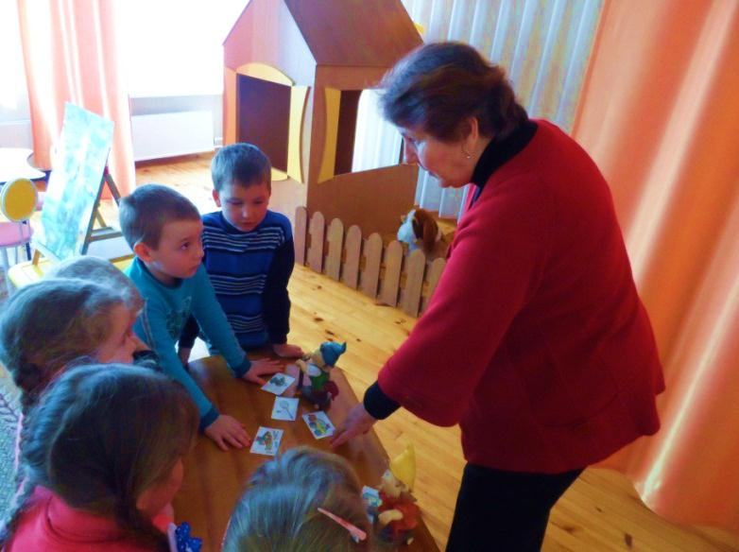*Пятая станция: «Подарочная».*

- На этой станции живут добрые гномики Тим и Том. Том любит то, что начинается на твердый звук, а Тим выбирает слова, начинающиеся на мягкие звуки. Давайте сделаем им подарки. На полянке разложены картинки. Если название начинается на твердый звук, то это – подарок для Тома, а если на мягкий – для Тима.

*Шестая станция: «Цветная».*

Каждый ребенок получает цветной карандаш и придумывает по пять слов с тем звуком, на который начинается название цвета.

*Седьмая станция: «Загадочная».*

Учитель-дефектолог загадывает загадку на весеннюю тематику, а ребенок, который ее отгадал, делит это слово на слоги и составляет звуковую модель слова из разноцветных фишек.

Зимой лежал,

Весной побежал.  (Снег)

Снег и лед на солнце тают,

С юга птицы прилетают,

И медведю не до сна.

Значит, к нам пришла... (весна)

В теплый день из-подо льда

Мчится талая вода.

И шумит всех птиц звончей

Этот озорной... (ручей)

Что за тонкие иголки

Зеленеют на пригорке?

Это, выросши едва,

К солнцу тянется... (трава)

В мае стали очень ярки

Все луга, поляны, парки.

Посреди стеблей зеленых

Разноцветные бутоны.

Синие и красные,

Нежные, прекрасные.

Соберем из них букеты,

Что же это, что же это? (Цветы)

Вместе с этой черной птицей

К нам весна в окно стучится.

Огороду, полю — врач,

Кто по пашне скачет?  (Грач)

- Вот и закончилось наше летнее путешествие.

*Следующая станция «Детский сад».*

- Давайте простимся со Звуковичками и снова превратимся в мальчиков и девочек. Я достаю волшебную палочку. - «Вокруг себя вы обернитесь и в детей вновь превратитесь».

- Ребята, понравилось вам наше путешествие? А что вам понравилось больше всего? А какое настроение у вас после занятия?

- А сейчас, когда у нас хорошее настроение, давайте подарим улыбку друг другу. *Дети встают в круг.-* У меня в руках волшебный колокольчик, он поможет нам подарить друг другу улыбку*. Дети произносят слова «Мы посмотрим друг на друга – подари улыбку другу».* А на прощание, давайте подарим друг другу песню про улыбку. *Совместное исполнение песни «Улыбка».*

